
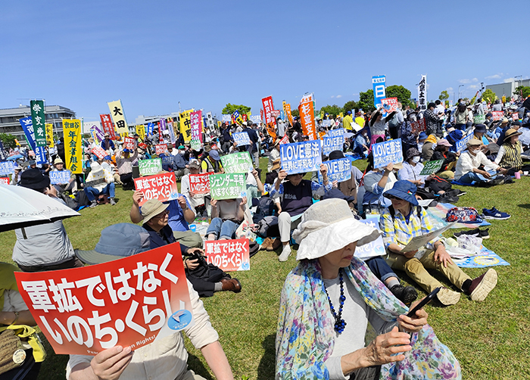
第241号（２面）2025年5月14日
発行:調布九条の会「憲法ひろば」
E-Mail：chofu9jou@yahoo.co.jp WEBサイトhttp://www.geocities.jp/chofu9jou/index.html

第２１２回(６月)例会
●｢たづくりまつり2025｣(6/13～15)の参加企画
として開催します。期間中2階｢南ギャラリー｣
で｢憲法ひろば｣として｢東京にある軍事基地の
今｣と題して展示を行います(入場無料)。
戦争を呼び込む
首都東京にある米軍横田基地の今
お話：奥村 博さん
第３次新横田基地公害訴訟原告団 団長

日時:2025年6月14日(土) 10:30～13:00
場所:たづくり｢映像シアター｣ 参加費300円

第２１３回(７月)例会 参加費300円
都議選・参院選を終えて（仮題）
お話：高田 健さん 「九条の会」事務局

日時:2025年7月27日(日) 13:30～16:00
場所:あくろすホール１

第２１４回(８月)例会 参加費300円
戦後80年！ 8月15日をどう考えるか
お話：堀尾輝久さん 「憲法ひろば」世話人

日時:2025年8月23日(土) 13:30～16:00
場所:たづくり10階1001会議室

戦争ではなく平和なくらし ２０２５憲法大集会
調布｢憲法ひろば｣例会のご案内
５月３日
参加者の感想
◆古賀茂明さんのスピーチに感動し励まされた

コロナ禍を経て久しぶりに青空の下開催された５・３憲法集会。まず実行委員会を代表しての菱山南帆子さんのあいさつで「幾度も訪れた改憲の危機をはね返してこられたのは、憲法集会を中心とした粘り強い市民運動があったからだ」と強調。「ミサイルでなく憲法で平和をつくり出そう」との言葉。そして、メインスピーチもそれぞれすばらしかったのですが、経済評論家・元経済産業省官僚の古賀茂明さんの「世界は変わりつつあり、いま政治を変える大きな分かれ道で大きなチャンスです。参院選でどっちに行くか問われているので参議院選に勝って憲法を復活させ、世界に訴えていきましょう」とのスピーチに感動し励まされました。健脚自慢の私ですが、今回のデモ行進はきつかったです。（多摩川・加藤由美子）

◆戦争だけは絶対にやってほしくない！

今回初めて参加して感じた事は、今まで生きてきてあまり深く憲法について考えた事がなくて国で決められた事だからそれに従って生活するしかないと生きてきた人生でした。平成、令和とだんだん生きにくさを覚えて不安が多くなってきた今、安心して暮らしていける時代とは思えないでいた時に声をかけられて参加させて頂き、自分より若い世代の人も含めて沢山の人が参加して熱意を感じて圧倒されてしまいました。戦争だけは、絶対にやって欲しくない、平和な時代がいつまでも続いて欲しいと思いました。
（狛江 山口美奈）
こんなに多勢の人が世の中を変えようと頑張っている事に驚いた。
（同 山口早紀）

◆同時に開催された｢改憲｣勢力のドス黒い集会

「未来は変えられる！」という展望に向かって三万八千人とそれに連なる数千万人の決意が輝いた。明るい晴れた空がこれを見守った。
これと同じ頃、東京の片隅で「美しい日本の憲法をつくる国民の会」が会合を開いていた。八百人が参加し、｢憲法改正｣をめざすとの石破首相のビデオメッセージ、｢中国の台湾有事に対する動きが強まっている。自衛隊が各国の軍隊と活動できるよう憲法改正すべきだ｣との江崎道朗麗沢大特任教授の話に耳を傾け、登壇した自民党憲法改正実現本部の古屋圭司本部長、日本維新の会の青柳仁士政調会長、国民民主党の川合孝典憲法調査会長らに対し「国民の会」が「憲法改正を求める声明文」を手渡したという。
有明での明るい光に包まれた私たちの｢憲法記念｣集会とは遠って｢憲法破壊｣のための集会が、戦後80年の歴史を｢新しい戦前｣から｢新しい戦中｣に逆流させようとするドス黒い集会だったことは明らかだ。「未来を変える」のは私たちでなければ！
（多摩川・鈴木彰）

◆平和にはジェンダー平等や多様性が必要

好天で、大勢の人が参加されて良い集会になりました。日本原水爆被害者団体協議会の代表委員の田中熙巳さんの核兵器廃絶の訴え、沖縄の大学生 崎浜空音さんの訴え、戦争をさせないためにはジェンダー平等や多様性が必要との訴えなどに、改めてその思いを強くしました。出展しているブースも回り、学術会議独法化に反対する署名など、多くの署名も出来ました。デモには、一人でも参加すると決めていたので「いやだの会」の旗を持つことになりました。デモは速度が速く、皆さんついていくのが、やっとだったのでは、ないでしょうか。（西つつじが丘・佐橋正文）

◆世界の宝、日本国憲法を日本人は手放すのか？

10年前、モンゴルの高原の旅をした。旅の伴をしてくれた通訳の女性から質問された。「日本国憲法は私たちの憧れ。世界の宝。それなのに日本人はどうして手放すのか？」と。安保法制が可決された直後だった。ラジオで感知したという。翌日、その国の博物館で馬皮に描かれた世界地図を見た。やっと見つけた日本、この小さな国は「戦わず、技能を生かし、美しい風土」、それ以外の生きる術はないと叫びたいほどだった。爽やかな、晴れわたった空の下で、護憲の大集会の賑わいの中で、モンゴルの旅を思い出していた。
（三鷹市・近藤伊津子）

